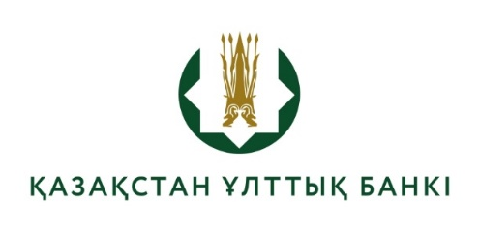
Қазақстан Республикасы Ұлттық Банкінің
Ұлытау облысындағы филиалы (Жезқазған қаласы)

Қолма-қол ақшамен жұмыс жүргізу және кассалық операциялар бөлімінің жетекші маман-инженері бос лауазымына орналасуға сұхбаттасуға жіберілген үміткерлердің тізімі

(конкурстық комиссия отырысының 13.04.2026 ж. №2 хаттамасы)

- Абдигалиев Улыкбек Кусаинулы
- Велиев Артём Мовлюдович

